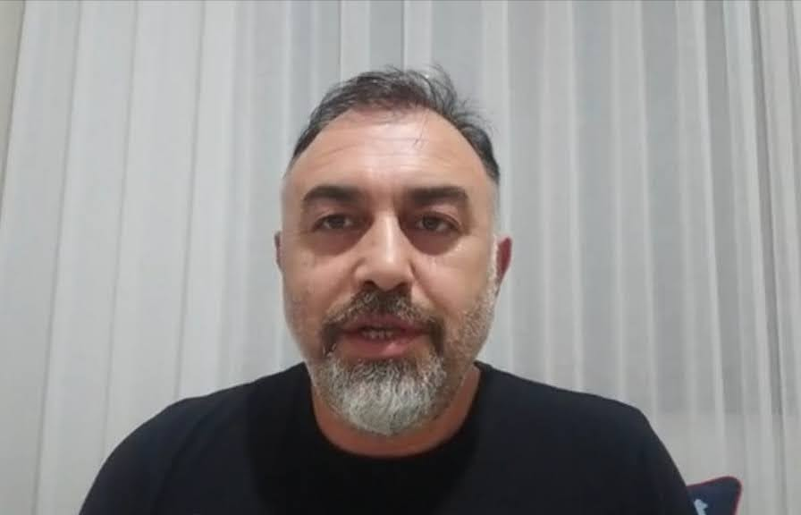

**Erkan AKDAL - Rehber Öğretmen**

**ÖZGEÇMİŞ**

**1973 yılında Malatya’da doğdu. Evli ve 2 kız babasıdır. İlk ve orta eğitimini tamamladıktan sonra 1992 yılında Malatya Lisesi’nden mezun oldu. 1994 yılında İnönü Üniversitesi MYO İşletmecilik bölümünde 2 yıl eğitim aldı. 1996 -2000 yıllarında Uludağ Üniversitesi Eğitim Fakültesi Rehberlik ve Psikolojik Danışmanlık Hizmetleri Lisans Bölümünü tamamladı.**

**2000 Yılında MEB personeli olarak, Sivas Rehberlik ve Araştırma Merkezinde “Psikolojik Danışman/Rehber öğretmen” kadrosu ile göreve başladı. Burada, “Mesleğe Doğru” TV Programı ve Cumhuriyet Üniversitesi ile işbirliğinde yapılan “Uluslararası Meslek Tanıtım Günleri” projelerinde yer aldı.**

**2001-2002 yıllarında Tunceli, Hozat ve Ovacık´ta askerlik görevini tamamladı. 2004-2007 yıllarında, Tekirdağ Atatürk İlköğretim Okulu´nda görev yaptı. Burada, Cafer Tayyar İlköğretim Okulu, Tekirdağ Lisesi ve Turizm Meslek Lisesi’nde de görevlendirme yolu ile çalıştı. Tekirdağ Valiliği’nin koordinesinde yürütülen “Madde ile değil sevgi ile” projesinde görev aldı.**

**2007 yılında Yalova Rehberlik ve Araştırma Merkezi´ne atandı. 2010 yılında Yalova İl Milli Eğitim Müdürlüğü Rehberlik ve Araştırma Merkezi, 75. Yıl İMKB Ziya Gökalp İlköğretim Okulu ile İngiltere Londra Aylesbury Buck University ve Sir William Ramsey School kurumlarının ortaklaşa gerçekleştirdiği “Sosyal Girişimcilik, Akran Arabuluculuğu” ve kültürel tanıtım/işbirliği konulu Comenius Regio Projesinde yer aldı.**

**Yalova Güzel Sanatlar Lisesi (1,5 yıl-2020-2022) ve Saffet Çam Ortaokullarında (1Yıl 2017-2018) görevlendirme yolu ile görev yapan öğretmenimiz;   2012 yılında okulumuza atandı. Halen okulumuzda rehber öğretmen olarak görev yapmaktadır.**

**Psikososyal Eğitim, Kız Çocuklarının Okullaştırılması, Akran Zorbalığı, Mesleki Rehberlik ve İstihdam, Temel Yetenekler Testi  7-11, 6-8, 9-11 Uygulayıcısı, Stanford Binet Zeka Testi Uygulayıcısı, Uluslararası Laitter Performans Testi Uygulayıcısı, , Otistik çocuklarda Pecs Yöntemleri,  Aile Eğitimi 7-11, Aile Eğitimi 0-18, Rehberlik Hizmetlerinde Etik, TBM Bağımlılıkla Mücadele, Sanat Terapisine Giriş, Öğretim Yöntemleri ve Stratejileri,  İlköğretimde Rehberlik Hizmetleri, Eğitimde Şiddetin Önlenmesi, Proje Geliştirme vb. Eğitimlere katılmıştır.**

**İlköğretimde Özel Eğitim Hizmetleri, Temel Yetenek Testi 9/11, Otizmli çocukların eğitiminde Sınıf Öğretmeni yetiştirme, Kan Bağışçısı Eğitimi gibi eğitim başlıklarında formatörlük belgeleri olan öğretmenimiz, bu eğitimlerin dışında yerel ve ulusal düzeyde pek çok çalıştay, kongre, il şurası, kurul ve komisyonlarda görev almıştır. (Sanat terapisi kongresi, Yalova Eğitim Şurası, Yalova Eğitim Çalıştayı, Mesleki Rehberlik ve Meslek Eğitiminde Yeni Modeller, Şiddeti Önleme Çalıştayı vb.)**

**Doğa, çevre, kültür gezileri, halk oyunları, halk müziği, resim, fotoğraf, tenis, doğa sporları, yöresel yemekler, vb. ilgi alanları olan öğretmenimiz meslekte 23. Yılını çalışmaktadır.**